H. CONGRESO DEL ESTADO DE CHIHUAHUA
P R E S E N T E.-

FRANCISCO ADRIÁN SÁNCHEZ VILLEGAS, en mi carácter de Representante Parlamentario de Movimiento Ciudadano de la Sexagésima Séptima Legislatura y, con fundamento en lo dispuesto en los artículos 167 fracción I, 169 y 174, de la Ley Orgánica del Poder Legislativo; así como los numerales 75 y 76 del Reglamento Interior de Prácticas Parlamentarias del Poder Legislativo, comparezco ante esta Honorable Asamblea Legislativa, con el fin de presentar una proposición con el carácter de punto de Acuerdo, a efecto de exhortar a la Cámara de Senadores del H. Congreso de la Unión.

Lo anterior, de conformidad con la siguiente:

EXPOSICIÓN DE MOTIVOS:

- La división de poderes es el proceso de organización del poder, con el fin de buscar el equilibrio y la armonía del poder a través de una serie de pesos y contrapesos. La división tradicional se basa en la existencia de tres poderes: ejecutivo, legislativo y judicial. La racionalidad de estos tres poderes se debe a necesidades funcionales y de control mutuo. Además, en las democracias se considera un complemento al gobierno de la mayoría, ya que con él se protegen mejor las libertades individuales. Los defensores de la teoría de la separación de poderes fueron John Locke y Charles Louis de Sedat (Montesquieu). Ambos se basan en la necesidad de que la toma de decisiones no debe centralizarse, por lo que las autoridades deben controlarse a sí mismas mediante un sistema de pesos y contrapesos.

- Nuestra Constitución Política de los Estados Unidos Mexicanos establece en el artículo 49, que a continuación se cita, que el máximo poder federal se divide en poder legislativo, poder ejecutivo y judicial. Dos o más de estos poderes no podrán concentrarse en una sola persona y el Poder legislativo no podrá depositarse en una sola persona.
Artículo 49. El Supremo Poder de la Federación se divide para su ejercicio en Legislativo, Ejecutivo y Judicial.
No podrán reunirse dos o más de estos Poderes en una sola persona o corporación, ni depositarse el Legislativo en un individuo, salvo el caso de facultades extraordinarias al Ejecutivo de la Unión, conforme a lo dispuesto en el artículo 29. En ningún otro caso, salvo lo dispuesto en el segundo párrafo del artículo 131, se otorgarán facultades extraordinarias para legislar.

- La Suprema Corte de Justicia de la Nación expresa que el poder judicial es el Poder que tiene el propósito de impartir justicia. Son los responsables, de interpretar las leyes; resolver las controversias que surjan entre particulares, intervenir en las controversias que se susciten cuando una ley o acto de autoridad viole garantías individuales, y resolver conflictos entre autoridades.

- Al respecto, el artículo 94 de nuestra carta magna establece que el Poder Judicial se deposita en la SCJN, Tribunal Electoral, Plenos Regionales, Tribunales Colegiados de Circuito, Tribunales Colegiados de Apelación y en Juzgados de Distrito.

Artículo 94. Se deposita el ejercicio del Poder Judicial de la Federación en una Suprema Corte de Justicia, en un Tribunal Electoral, en Plenos Regionales, en Tribunales Colegiados de Circuito, en Tribunales Colegiados de Apelación y en Juzgados de Distrito.

- El artículo 1 de la Ley Orgánica del Poder Judicial establece cuales son los Órganos del Poder Judicial de la Federación:
Artículo 1. Los órganos del Poder Judicial de la Federación son:
I. La Suprema Corte de Justicia de la Nación;
II. El Tribunal Electoral;
III. Los Plenos Regionales;
IV. Los Tribunales Colegiados de Circuito; V. Los Tribunales Colegiados de Apelación;
VI. Los Juzgados de Distrito, y
VII. El Consejo de la Judicatura Federal.

- Un fideicomiso , de conformidad con lo definido por el Banco Nacional de Comercio Exterior, S.N.C. y que obra en la página oficial del Gobierno de México, es un contrato mediante el cual una Persona Física o Moral transmite la titularidad de ciertos bienes y derechos a una institución fiduciaria, expresamente autorizada para fungir como tal. El fideicomiso dispone de los bienes y derechos en cuestión con el objeto de realizar exclusivamente las finalidades señaladas en el propio contrato y en beneficio de la misma persona que transmitió los bienes o de terceros previamente designados. Al respecto, el articulo 381 de la Ley General de Títulos y Operaciones de Crédito establece lo siguiente:
Artículo 381.- En virtud del fideicomiso, el fideicomitente transmite a una institución fiduciaria la propiedad o la titularidad de uno o más bienes o derechos, según sea el caso, para ser destinados a fines lícitos y determinados, encomendando la realización de dichos fines a la propia institución fiduciaria.

- El 14 de julio del año 2023, fue publicado en el Diario oficial de la Federación los saldos de los fideicomisos en los que la Suprema Corte de Justicia de la Nación participa como fideicomitente, entre los cuales estan: Fideicomisos para Pensiones Complementarias para Mandos Superiores, Pensiones Complementarias para Mandos Medios y Personal Operativo, Plan de Prestaciones Médicas, Manejo del Producto de la Venta de Publicaciones CD´S y Otros Proyectos, Remanentes Presupuestales, Fondo Nacional para el Fortalecimiento y Modernización de la Impartición de Justicia (FONDO JURICA)
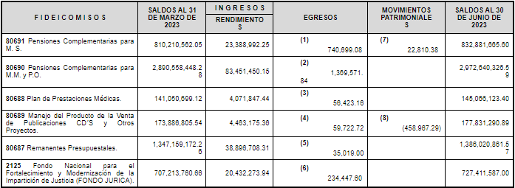

- El 24 de julio, el Consejo de la Judicatura Federal publicó la información relativa a los ingresos, egresos, saldos y destino de los Fideicomisos en los que participa, en cumplimiento a lo que establece el artículo 772 del Acuerdo General del Pleno del Consejo de la Judicatura Federal que establece las disposiciones en materia de actividad administrativa del propio Consejo, así como lo señalado en el artículo 12 de la Ley Federal de Presupuesto y Responsabilidad Hacendaria. Además el CJF cuenta con dos fondos.
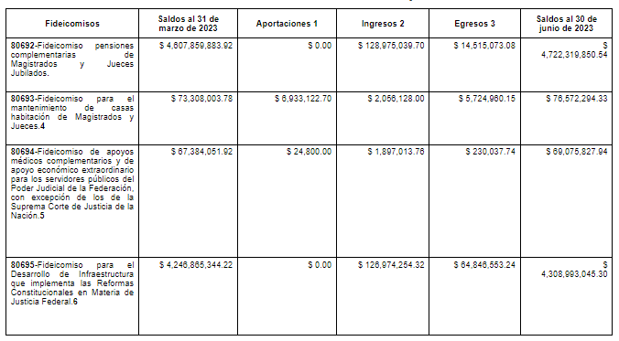

- El 26 de julio, a su vez, en el Diario Oficial de la Federación se publicó la información relativa a los saldos al 30 de junio de 2023 de los fideicomisos en los que el Tribunal Electoral del Poder Judicial de la Federación participa, entre los que se encuentra el Fideicomiso "Fondo Mixto de Cooperación Técnica y Científica México-España", Fideicomiso de Apoyos Médicos Complementarios y de Apoyo Económico Extraordinario para los Servidores Públicos del Poder Judicial de la Federación con excepción de los de la Suprema Corte de Justicia de la Nación.
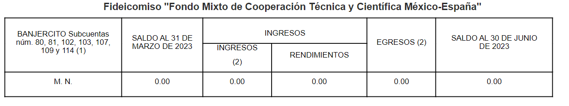
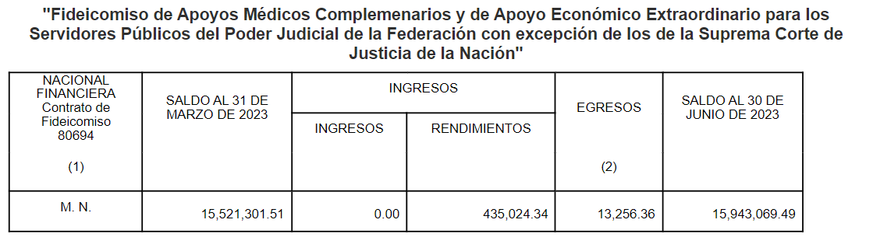
- El partido político de MORENA presentó en la Cámara de Diputados, el 6 de septiembre del presente año, iniciativa por la que se pretende establecer que dentro del Poder Judicial de la Federación no podrán existir otros fondos y fideicomisos de los que expresamente prevea la Ley Orgánica del Poder Judicial de la Federación.

- La Comisión de Presupuesto y Cuenta Pública, presidida por Morena, aprobó un dictamen que prohíbe al Poder Judicial de la Federación (PJF) crear o mantener fondos o fideicomisos que no estén contemplados en su Ley Orgánica. Mediante el proyecto de decreto en virtud del cual se adiciona párrafo segundo al artículo 224 de la Ley Orgánica del Poder Judicial de la Federación, y se anexan los siguientes artículos transitorios :

Articulo 224:
(. . .)
En el ámbito del Poder Judicial de la Federación, no podrán ser creados ni mantenerse en operación otros fondos o fideicomisos adicionales al mencionado anteriormente.

TRANSITORIOS

SEGUNDO.- Los órganos del Poder Judicial de la Federación que funjan como fideicomitentes deberán coordinarse con las instituciones que funjan como fiduciarias para llevar a cabo los actos y procesos necesarios para extinguir los fideicomisos que no se ajusten a lo que establece el segundo párrafo del artículo 224 de la Ley Orgánica del Poder Judicial de la Federación y dar por terminados los mandatos correspondientes, con la finalidad de que en el plazo máximo de ciento veinte días hábiles posteriores a la entrada en vigor del presente Decreto, se suscriban los convenios de extinción o terminación respectivamente, en términos de las disposiciones aplicables.

TERCERO.- Las obligaciones derivadas de los instrumentos jurídicos que por razón del presente Decreto se extinguen o terminan, serán atendidos con los recursos que correspondan de los propios fideicomisos, de conformidad con las obligaciones contractuales y disposiciones aplicables, salvaguardando los derechos que correspondan.

CUARTO.- Los recursos remanentes, así como los productos y aprovechamientos derivados de los mismos, independientemente del ejercicio fiscal en que se hayan originado y que formen parte de los instrumentos jurídicos que por razón del presente Decreto se extinguen o terminan, deberán enterarse en términos del artículo 12 de la Ley Federal de Presupuesto y Responsabilidad Hacendaria a las unidades administrativas con funciones de tesorería en los órganos que conforman al Poder Judicial de la Federación, las que a su vez, deberán enterar la totalidad de dichos recursos a la Tesorería de la Federación al término del plazo señalado en el artículo segundo transitorio del presente decreto.

- El dictamen obtuvo 30 votos a favor y 21 en contra. Durante el debate, hubo opiniones divididas: algunos diputados argumentaron que la propuesta invade la autonomía del PJF y no respeta la separación de poderes. La discusión también se centró en la eliminación de 14 fideicomisos. Finalmente, el dictamen fue enviado a la Mesa Directiva para su programación legislativa.

- El 18 de octubre, la Cámara de Diputados, en votación nominal, por doscientos cincuenta y nueve votos a favor, doscientos cinco en contra, y una abstención, aprobó, en lo general y en lo particular, lo no reservado del dictamen por el que se decreta la desaparición de 13 fideicomisos y fondos de los 14 con los que cuenta el Poder Judicial Federal, con lo cual, siguiendo el procedimiento legislativo, ahora la iniciativa pasa al Senado de la República para su correspondiente discusión y aprobación.

- El objetivo de los fideicomisos que opera el Poder Judicial de la Federación es muy variado, entre lo que destacan beneficios para los trabajadores, sin los cuales se limita la operatividad del Poder Judicial, dejando en un estado de indefensión a empleados y usuarios de los servicios de Justicia.

- De conformidad por lo expresado por la SCJN, 6 fideicomisos tienen como objetivo el pago de obligaciones patronales, sin los cuales, se estaría atentando contra la progresividad del derecho ya que se le eliminan derechos a los empleados, como pensión, vivienda, cobertura de salud digna y fondos para un retiro decoroso, los cuales ya representan derechos adquiridos, el resto son con el fin del desarrollo de actividades propias de las obligaciones del poder judicial.

- Este ataque al Poder Judicial se presenta en un escenario en el que se han realizado diversos ataques dirigidos del Poder Ejecutivo al Poder Judicial a raíz del ejercicio de pesos y contra pesos que este ultimo efectua, a fin de promover la democracia, la seguridad, la transparencia y salvaguardar la Constitución que tantas décadas de esfuerzo le han costado a los Mexicanos desarrollar a fin de estar en condiciones de alcanzar una nación más próspera y democrática.

- Esta patria mía, que se nos cae a pedazos en el momento en que más debería de erigirse, esta patria mía que me la desmantelan sin pudor y sin piedad. Los populistas, esos profesionales del saqueo. Les estorba la transparencia, detestan la democracia, les estorba la constitución, les estorba la ley y les estorba el equilibrio de poderes.

- Hoy, agoniza todo aquello que huela a contrapoder, los periodistas, los defensores de los derechos humanos, los ambientalistas y un largo y ominoso etcétera. No importa si es el velador de cualquier parte del país o la secretaria, juez, magistrado o ministro.

- El odio del populista mesiánico no discrimina rango. La furia, la voluntad de persecución y venganza son su motivación y no le faltan, que bien que así fuera para perseguir criminales y feminicidas. Así tuviera la voluntad y empeño que le pone en desmantelar el poder judicial para abastecer de medicinas los hospitales de esta pobre patria mía.

- Hombres y mujeres representantes del pueblo, legisladores del norte, por sus municipios y su gente, por lo que ustedes creen que debería ser una oposición responsable. Porque son valientes en un momento que es muy difícil serlo, a ustedes me dirijo por amor a nuestro norte natal para que detengamos el despojo, que se le quiere hacer a la suprema corte de justicia de la nación, de sus prestaciones y fideicomisos. El poder judicial hoy nos necesita, nos necesita como nunca en la historia de esta patria mía que también es de ustedes.

- Nuestra democracia agoniza, pero no caerá, no caerá en nuestra guardía. En esta sexagesima séptima legislatura aún hay hombres y mujeres libres, antipopulistas que resisten con la frente en alto y el corazón en la mano y están de lado de la razón la dignidad y el pueblo. Que creen en la justicia y que esta debe tomar equidistancia con el despotismo cuando ha surgido del rencor.

- Que creen en la supremacía de la constitución como reguladora dogmática de esta patria nuestra. Legisladores de Chihuahua en esta hora aciaga para nuestra Justicia que sepa la historia que hubo quien resistió a los populistas profesionales del saqueo. Y estuvo de lado del equilibrio de poderes, que estuvo de su lado de manera incondicional y protegió nuestra república constitucionalista, que estuvo de lado de la Suprema Corte de Justicia cuando se le atacó por las hordas populistas.

- Es por eso que al querer lastimar todo lo que creó, la república, la constitución, la democracia, la justicia. Solicito se razone a favor de los hombres y mujeres que hoy quieren ser lastimados y denigrados por el populismo iracundo.

- Es por lo anterior que desde la bancada consideramos que cada acción realizada por los Poderes debe ser revisada exhaustivamente y actuar en consecuencia, sin embargo los movimientos que pretende el populismo son con el único propósito de dejar inoperante un poder que ha servido de contrapeso para aquellas cuestiones políticas torales en el desarrollo del país, es por ello que proponemos a esta soberanía, se exhorte a la cámara de senadores con el propósito de que en la votación del dictamen, se vele por la independencia del poder judicial.

Es por lo anterior que ponemos a consideración de este cuerpo colegiado, el siguiente:

PUNTOS DE ACUERDO:

PRIMERO.- Se exhorta a la Cámara de Senadores del H. Congreso de la Unión a fin de que respete la independencia del Poder Judicial y vote en contra del proyecto de decreto por el que se adiciona un segundo párrafo al artículo doscientos veinticuatro de la Ley Orgánica del Poder Judicial de la Federación.

SEGUNDO.- Se exhorta a la Cámara de Senadores del H. Congreso de la Unión a fin de que en aras de promover la independencia del Poder Judicial, se abstenga de realizar acciones tendientes a disminuir el recurso público requerido para el buen funcionamiento del mismo.

ATENTAMENTE

FRANCISCO ADRIÁN SÁNCHEZ VILLEGAS
DIPUTADO CIUDADANO
REPRESENTANTE PARLAMENTARIO DE MOVIMIENTO CIUDADANO

